2015 m. balandžio 22 d. pedagogės Violeta Jocienė, Elvyra Bešelia, meninio ugdymo mokytoja Janina Žemaičiūnienė miesto ikimokyklinio ugdymo įstaigų pedagogėms vedė atvirą veiklą „Kas išgelbės vyšnaitę?“ su „Boružėlių“ grupės (1,5-3 m.) vaikais.
Tikslas: atskleisti gamtos paslaptis.
Uždaviniai:
1. Supažindinti su boružėle ir jos gyvenimu;
2. Įtvirtini pagrindines spalvas;
3. Lavinti vaikų kalbą ir turtinti žodyną;
4. Atskleisti vaikų kūrybinius polinkius;
5. Lavinti smulkiąją pirštų motoriką;
6. Naudoti muzikinius kūrinius įvairioje veikloje.

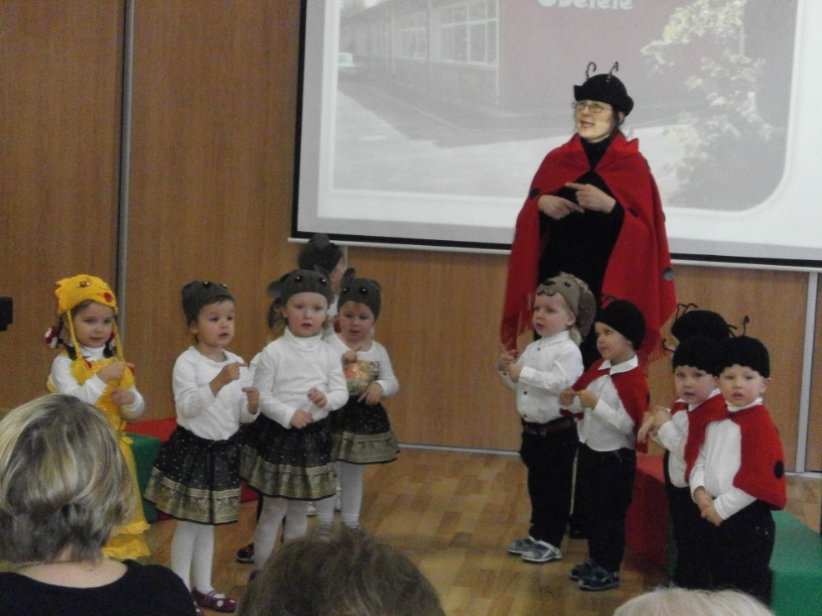

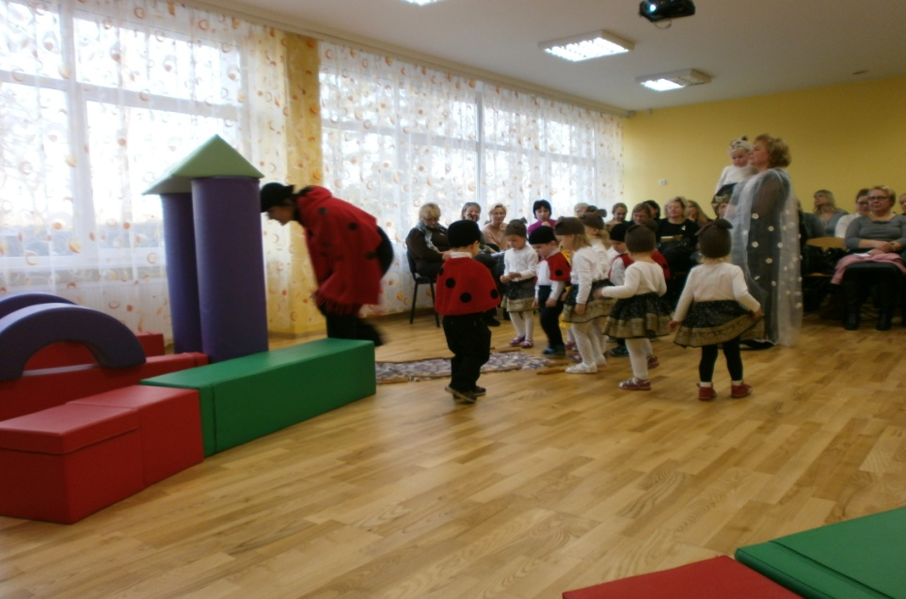

2015 m. gegužės 28 d. logopedė Adelė Žukauskienė lopšelio-darželio pedagogėms demonstravo filmuotą atvirą veiklą su įvairaus amžiaus vaikais „Kaip aš mokausi kalbėti“.
Tikslas: Vaikų kalbos lavinimas;
Uždaviniai:
1. Įtvirtinti kalbos garsų tarimą skiemenyse, žodžiuose, sakiniuose;
2. Tobulinti ir lavinti artikuliacijos aparatą;
3. Lavinti foneminę klausą;
4. Lavinti smulkiąją motoriką;
5. Plėsti žodyną.

2015 m. spalio 29 d. pedagogė Giedrė Jonaitienė įstaigos pedagogėms demonstravo filmuotą atvirą veiklą „Vabalų karalystė“ su „Aitvarėlių“ grupės (6-7 m.) vaikais.
Tikslas: supažindinti su vabzdžių įvairove.

Filmuotą medžiagą saugo autoriai

